SKLADBY PODLAH

PVC

PVC 1
PVC 1 + lepidlo doporučené výrobcem PVC 3 mm
Samonivelační cementový potěr + penetrace podkladu 17 mm
20 mm
Stávající vybroušená, očištěná a odmaštěná podlaha

PVC 1
PVC 1 + lepidlo doporučené výrobcem PVC 3 mm
Vyrovnávací samonivelační stěrka + penetrace podkladu 2 mm
5 mm
Stávající vybroušená, očištěná a odmaštěná podlaha

PVC 1
PVC + lepidlo doporučené výrobcem PVC 3 mm
Vyrovnávací samonivelační stěrka + penetrace podkladu 2 mm
Litý cementový potěr CT - C25 - F5 65 mm
Separační vrstva - folie PE s přelepenými spoji -
Tepelná izolace - polystyren EPS 150 S Stabil 80 mm
150 mm

Stávající vybroušená, očištěná a odmaštěná stropní konstrukce

PVC 1
PVC + lepidlo doporučené výrobcem PVC 3 mm
Vyrovnávací samonivelační stěrka + penetrace podkladu 2 mm
Litý cementový potěr CT - C25 - F5 60 mm
Separační vrstva - folie PE s přelepenými spoji -
Tepelná izolace - polystyren EPS 150 S Stabil 80 mm
1x asfaltový SBS modifikovaný hydroizolační pás s nosnou vložkou ze skleněné tkaniny (200 g/m²)
pro střední radonové riziko 5 mm
Asfaltová penetrace -
150 mm
Stávající vybroušená, očištěná a odmaštěná konstrukce podkladního betonu

PVC 2
PVC + lepidlo doporučené výrobcem PVC 3 mm
1x nátěrová hydroizolace + penetrace, vyvést i pod obklad stěn do v = 300 mm 1 mm
Vyrovnávací samonivelační stěrka + penetrace podkladu 2 mm
Litý cementový potěr CT - C25 - F5 64 mm
Separační vrstva - folie PE s přelepenými spoji -
Tepelná izolace - polystyren EPS 150 S Stabil 80 mm
150 mm

Stávající vybroušená, očištěná a odmaštěná stropní konstrukce

PVC 2
PVC + lepidlo doporučené výrobcem PVC 3 mm
Vyrovnávací samonivelační stěrka + penetrace podkladu 2 mm
1x nátěrová hydroizolace + penetrace, vyvést i pod obklad stěn do v = 300 mm 1 mm
Litý cementový potěr CT - C25 - F5 59 mm
Separační vrstva - folie PE s přelepenými spoji -
Tepelná izolace - polystyren EPS 150 S Stabil 80 mm
1x asfaltový SBS modifikovaný hydroizolační pás s nosnou vložkou ze skleněné tkaniny (200 g/m²)
pro střední radonové riziko 5 mm
Asfaltová penetrace -
150 mm
Stávající vybroušená, očištěná a odmaštěná konstrukce podkladního betonu

Poznámka:
V místě sprch nátěrová hydroizolace (+penetrace) vyvedena i pod obklad stěn na celou jeho výšku

PVC třídy 1
Vysoce zátěžová homogenní vinylová podlahová krytina v rolích. Celková tloušťka 2mm, laserem tvrzená povrchová úprava s vysokou odolností vůči chemikáliím nevyžadující aplikaci ochranných emulzí. Bezesměrný dekor s příměsí transparentního vinylového granulátu pro 3D efekt. Reakce na oheň Bfl-s1, váha ≤ 2850 g/m², součinitel smykového tření dle ČSN 744507 min. 0,6. TVOC po 28 dnech < 10μg/ m³ dle ISO 16000-6. Bez obsahu těžkých kovů a ftalátů spadajících do skupiny CMR (karcinogeny, mutageny, reprotoxika dle REACH).

PVC třídy 2
Vysoce zátěžová homogenní vinylová povlaková krytina s nopy určená pro sprchy a sociální zařízení s 3D efektem obsahující granulát z čistého transparentního vinylu bez plniv, kompatibilní s víceúčelovou homogenní krytinou bez nopů. Celková tloušťka 2,4mm, skluznost za mokra dle ČSN 72 5191, DIN 51097 (test na bosou nohu) skupina B. Reakce na oheň Bfl-s1. TVOC po 28 dnech < 100μg/ m³ dle ISO 16000-6. Bez obsahu těžkých kovů a ftalátů spadajících do skupiny CMR (karcinogeny, mutageny, reprotoxika dle REACH).

Keramická dlažba

Keramická dlažba
Keramická dlažba včetně spárování 11 mm
Lepící tmel, penetrace 4 mm
Litý cementový potěr CT - C25 - F5 52 mm
Separační vrstva - folie PE s přelepenými spoji -
Tepelná izolace - polystyren EPS 150 S Stabil 80 mm
Ochranná netkaná geotextilie PP 300 g/m² -
Minerální izolační stěrka (hydroizolace proti zemní vlhkosti a radonu – střední riziko) 3 mm
Mineralizace podkladu (penetrace) -
150 mm
Stávající vybroušená, očištěná a odmaštěná konstrukce podkladního betonu

Specifikace vodorovného izolačního systému:
1/ Mineralizace podkladu
- nástřik cca 0,15kg/m2
- kombinovaný výrobek z vodoodpudivých sloučenin kyseliny křemičité a s nízkým obsahem alkálií, hydrofobizující a kapiláry zužující hloubková impregnace

2/ Minerální izolační stěrka neobsahující rozpouštědla
- 2x nátěr s celkovou spotřebou cca 4kg/m2
- kombinuje vlastnosti minerální stěrky a izolace na bázi živice
- modifikovaná, obsahuje polymerní pojivo, cement, speciální plniva, aditiva
- μ: < 6 600

Poznámka:
Minerální izolační stěrka a příprava jejího podkladu je volena s ohledem na návrh sanačního opatření v řešené zavlhlé místnosti (budoucí úklidová komora).
V případě, že nedojde k celoplošnému odstranění původní vodorovné hydroizolace, bude stěrková izolace nanesena přímo na původní izolaci. Z tohoto důvodu je již v návrhu počítáno se stěrkovou izolací vhodnou na staré hydroizolace izolace

Keramická dlažba
Keramické slinuté neglazované obkladové prvky celkové tl. 10 mm s velmi nízkou nasákavostí pod 0,5%. Výrobky jsou určené do prostorů vystavených vysokému mechanickému namáhání, obrusu a znečištění. Prvky mají vysokou pevnost a chemickou odolnost. Povrch matný. Protiskluznost R9A; μ= 0,6 za sucha. Odolnost proti chemikáliím min. UA, odolnost proti kyselinám a louhům o nízké koncentraci tř. ULA, proti kyselinám a louhům o vysoké koncentraci tř. UHA. Odolnost proti tvorbě skvrn min. tř. 3/ min. cl. 3.

Elektrostaticky vodivé PVC

Elektrostaticky vodivé PVC
Elektrostaticky vodivé PVC 2 mm
Lepidlo pro elektrostaticky vodivé PVC a uzemnění (viz silnoproud) 1 mm
Samonivelační cementový potěr + penetrace podkladu 17 mm
20 mm
Stávající vybroušená, očištěná a odmaštěná podlaha

Elektrostaticky vodivé PVC
Elektrostaticky vodivé PVC 2 mm
Lepidlo pro elektrostaticky vodivé PVC a uzemnění (viz silnoproud) 1 mm
Vyrovnávací samonivelační stěrka + penetrace podkladu 2 mm
Litý cementový potěr CT - C25 - F5 65 mm
Separační vrstva - folie PE s přelepenými spoji -
Tepelná izolace - polystyren EPS 150 S Stabil 80 mm
150 mm

Stávající vybroušená, očištěná a odmaštěná stropní konstrukce

Elektrostaticky vodivé PVC
Elektrostaticky vodivá homogenní vinylová podlahová krytina v rolích, vnitřní odpor dle EN 1081 10⁴ ˂ 10⁶Ω. Celková tlušťka 2mm, 2m široké role, váha ≤ 3060 g/m². Reakce na oheň Bfl-s1, součinitel smykového tření dle ČSN 744507 min. 0,6. TVOC po 28 dnech méně než 10 μg/ m³ dle ISO 16000-6. Bez obsahu těžkých kovů a ftalátů spadajících do skupiny CMR (karcinogeny, mutageny, reprotoxika dle REACH).

Bezprašný nátěr (dvousložkový)

Bezprašný nátěr (dvousložkový)
Nátěr pro bezprašnou a vysoce odolnou úpravu proti oděru (dvousložkový) 2 mm
Samonivelační cementový potěr + penetrace podkladu 17 mm
20 mm
Stávající vybroušená, očištěná a odmaštěná podlaha

Poznámky k provádění podlah
- Všechny PVC podlahoviny v pásech musí splňovat výše uvedené specifikace a být vhodné pro zdravotnické stavby. Nesmí být použity krytiny s indexem šíření plamene větším než 100 mm/min.Nesmí být použity krytiny s indexem šíření plamene větším než 100 mm/min.
- Elektrostaticky vodivá podlahovina musí mít vnitřní odpor 5.10⁴ Ω ≤ R_{v} ≤1.10⁶ Ω.
- Podlahoviny v pásech budou vytaženy na svislou stěnu do v = 100 mm s vloženým přechodovým profilem do soklu a budou ukončeny úzkou lištou PVC v barvě RAL 7035. V místě obkladů stěn budou podlahové krytiny vytaženy ke spodní hraně obkladu, který bude 100 mm od čisté podlahy za použití ukončovacího profilu PVC – keram. obklad (viz příklad napojení).
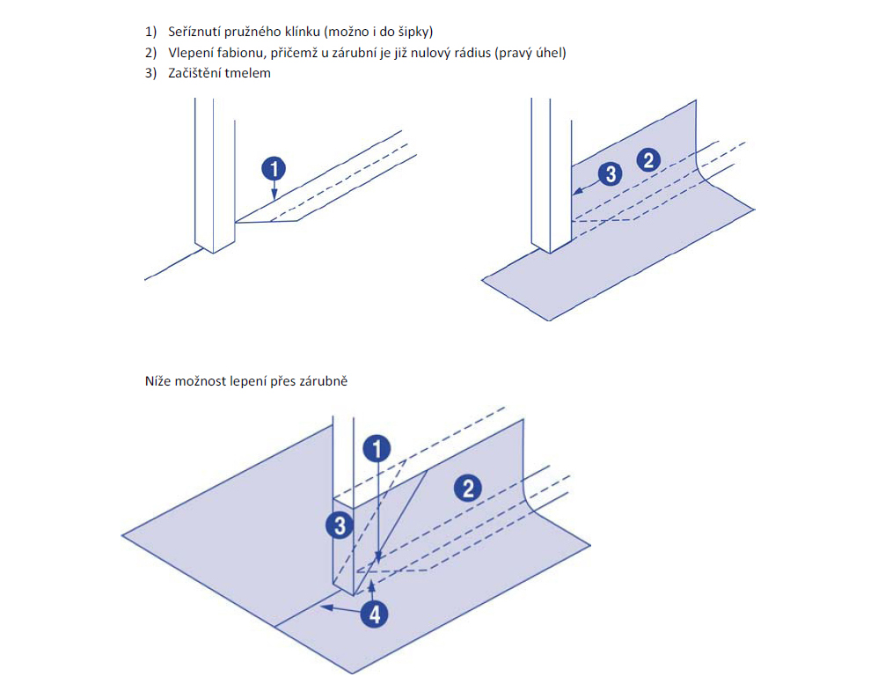
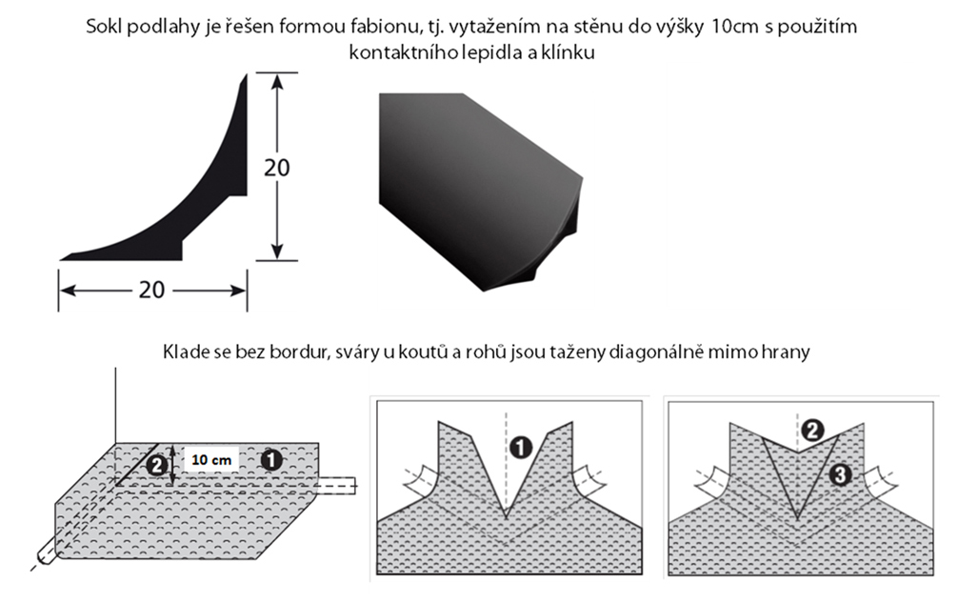

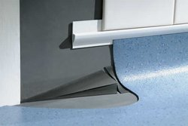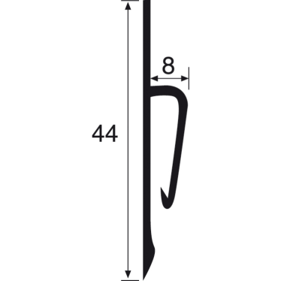
Ukončovací profil PVC keram. obklad – přechod u zárubně

- Před prováděním podlah bude vlastní konstrukce podlahy odsouhlasena s dodavatelem podlahové krytiny.
- Při lepení PVC na svislou stěnu je nutná penetrace omítky (bez malby), spoj musí být dokonalý, doporučuje se lepení při vyšší pokojové teplotě.
- Keramické dlažby v přechodu na svislou stěnu opatřit keramickým soklíkem, případně použít keramický soklík s požlábkem v líci s omítkou.
- Keramická dlažba v místnostech nebo prostorách s mokrým provozem musí mít protiskluznou úpravu (sprchy, koupelny) v souladu s ČSN 74 4507.
- Obklady budou zakončeny úzkou PVC lištou
- Všechny podlahy provést jako „plovoucí“, tj. oddělit od svislých konstrukcí dilatačním materiálem z minerální plsti v tl. 15 mm (nesmí být nahrazeno polystyrenem).
- Cementové potěry dilatovat v plochách min. 25 m² nebo délkově max. po 6 m a u poměru stran větších než 4:1
- Spáry se připravují před položením potěru pomocí vhodných spárových profilů.
- Dilatační spáry je potřeba vytvořit i u různorodé prostorové geometrie, u stěn rozdělující prostor, u dveřních otvorů a na přechodu různých tl. potěru.
- Přechody mezi různými druhy povrchů podlah řešit přechodovou nerezovou lištou.
- V místě průchodu instalací (kanalizace, voda, atd.) izolační vrstvou nutno osadit těsnící manžetu.
- Při provádění PVC, dlažeb a obkladů v mokrých prostorách, tj. s hydroizolací, je doporučeno použití jednotného systému (penetrace, hydroizolace, lepení i spárování).
- Penetrace - podkladní nátěr zpevňující podklad, snižující jeho savost, neobsahující rozpouštědla, pro vnitřní použití na beton, pórobeton, omítku a sádrokarton.
- Nátěrová hydroizolace - nátěrová izolační fólie jednosložková na bázi syntetické disperze, neobsahující rozpouštědla, vysoce elastická, přímo nelepitelná obkladem, vodotěsná, difúzně otevřená pro vnitřní použití, s přilnavostí k betonu, pórobetonu, omítce a sádrokartonu.
- Lepící tmel - flexibilní lepidlo pro vnější i vnitřní použití, s vysokou okamžitou přídržností pro lepení slinuté dlažby, s dlouhou korekcí obkladu a nízkým obsahem chromanu. Zatřídění dle EN 12 004 je C2TE tzn. pevnost min. 1 MPa ve všech režimech (voda, mráz, teplo), skluz do 0,5 mm, doba otevřenosti 30 minut.
- Spárování dlažeb - spárovací hmota pro šířku spár 1-5 mm, stálobarevná, vodě a mrazu odolná, s disperzní přísadou, nízkým obsahem chromanu, velmi poddajná, vytvrzující bez prasklin. Zatřídění dle EN 13 888 je CG2.

